한국수입협회 글로벌 소싱 담당자를 위한
실전 수입 노하우 & 맞춤 멘토링 과정 신청서

한국수입협회는 글로벌 수입 비즈니스에서 성공을 거머쥘 수 있는 핵심 전략과 실무 노하우를 대공개합니다. 수입절차의 기초부터 고급 소싱 전략까지, 실무 현장에서 바로 활용 가능한 인사이트를 제공하오니 참고하시어 하단의 신청서를 작성해 주시기 바랍니다. 감사합니다.

일 시 | 2025년 4월 16일(수) ~ 2025년 4월 17일(목) 09:30 - 17:30 (2일간)
장 소 | 서울 서초구 방배로 169, KOIMA 빌딩 3층 세미나룸
문 의 | 02-790-6947, 02-6677-1311, management@koima.or.kr,  연수팀 엄주현, 김다연 사원

* 표시는 필수기재
수강  신청자  인적사항 | 상호명 |  | 정회원 | 비회원
수강  신청자  인적사항 | 이 름*
수강  신청자  인적사항 | 직 함
수강  신청자  인적사항 | 연락처*
수강  신청자  인적사항 | 이메일*

[제출] 이메일 management@koima.or.kr / 팩스 02-798-5461 / 문자 010-3949-1581

2025년 월 일
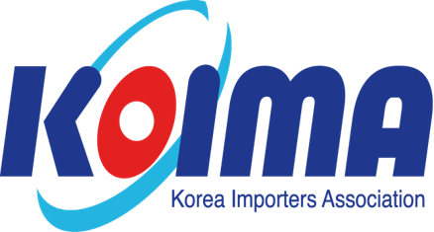
신청자 : (서명)

